Storage - GrupoXX
Especificaciones
versión: 1

Revisiones del documento

Versión | Cambios
1 | Versión inicial

Índice de contenidos

Revisiones del documento 2
Apartado nivel 1 4
Apartado nivel 2 4
Apartado nivel 3 5
Apartado nivel 3 5
Apartado nivel 3 5
Apartado nivel 2 5
Apartado nivel 3 5
Apartado nivel 3 5
Apartado nivel 3 6

Apartado nivel 1

Lorem ipsum dolor sit amet, phasellus donec parturient tempus per sociis. Porttitor non mauris fusce pretium eleifend dui. Torquent luctus morbi donec imperdiet malesuada potenti dictum. Congue eros commodo maecenas non aliquip dolor. Mi cras vestibulum ipsum mollis iaculis neque. Consectetur orci culpa sociosqu vehicula taciti accumsan quisque tellus non. Sem at mattis fusce duis id.
Columna | Columna | Columna | Columna
Celda | Celda | Celda | Celda
Celda | Celda | Celda | Celda
Celda | Celda | Celda | Celda
Celda | Celda | Celda | Celda

Lorem ipsum dolor sit amet, phasellus donec parturient tempus per sociis. Porttitor non mauris fusce pretium eleifend dui. Torquent luctus morbi donec imperdiet malesuada potenti dictum. Congue eros commodo maecenas non aliquip dolor. Mi cras vestibulum ipsum mollis iaculis neque. Consectetur orci culpa sociosqu vehicula taciti accumsan quisque tellus non. Sem at mattis fusce duis id.
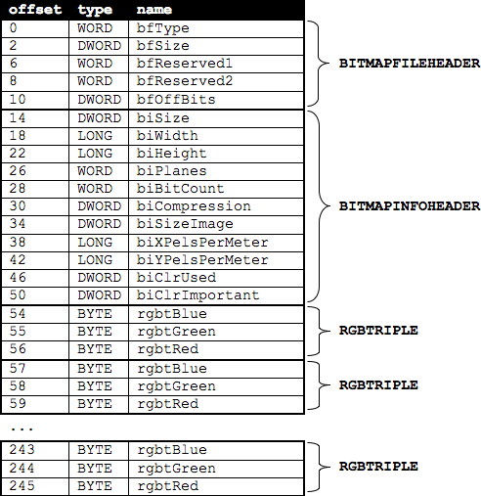

Apartado nivel 2
Lorem ipsum dolor sit amet, phasellus donec parturient tempus per sociis. Porttitor non mauris fusce pretium eleifend dui. Torquent luctus morbi donec imperdiet malesuada potenti dictum. Congue eros commodo maecenas non aliquip dolor. Mi cras vestibulum ipsum mollis iaculis neque. Consectetur orci culpa sociosqu vehicula taciti accumsan quisque tellus non. Sem at mattis fusce duis id.

Apartado nivel 3
Lorem ipsum dolor sit amet, phasellus donec parturient tempus per sociis. Porttitor non mauris fusce pretium eleifend dui. Torquent luctus morbi donec imperdiet malesuada potenti dictum. Congue eros commodo maecenas non aliquip dolor. Mi cras vestibulum ipsum mollis iaculis neque. Consectetur orci culpa sociosqu vehicula taciti accumsan quisque tellus non. Sem at mattis fusce duis id.

Apartado nivel 3
Lorem ipsum dolor sit amet, phasellus donec parturient tempus per sociis. Porttitor non mauris fusce pretium eleifend dui. Torquent luctus morbi donec imperdiet malesuada potenti dictum. Congue eros commodo maecenas non aliquip dolor. Mi cras vestibulum ipsum mollis iaculis neque. Consectetur orci culpa sociosqu vehicula taciti accumsan quisque tellus non. Sem at mattis fusce duis id.

Apartado nivel 3
Lorem ipsum dolor sit amet, phasellus donec parturient tempus per sociis. Porttitor non mauris fusce pretium eleifend dui. Torquent luctus morbi donec imperdiet malesuada potenti dictum. Congue eros commodo maecenas non aliquip dolor. Mi cras vestibulum ipsum mollis iaculis neque. Consectetur orci culpa sociosqu vehicula taciti accumsan quisque tellus non. Sem at mattis fusce duis id.

Apartado nivel 2
Lorem ipsum dolor sit amet, phasellus donec parturient tempus per sociis. Porttitor non mauris fusce pretium eleifend dui. Torquent luctus morbi donec imperdiet malesuada potenti dictum. Congue eros commodo maecenas non aliquip dolor. Mi cras vestibulum ipsum mollis iaculis neque. Consectetur orci culpa sociosqu vehicula taciti accumsan quisque tellus non. Sem at mattis fusce duis id.

Apartado nivel 3
Lorem ipsum dolor sit amet, phasellus donec parturient tempus per sociis. Porttitor non mauris fusce pretium eleifend dui. Torquent luctus morbi donec imperdiet malesuada potenti dictum. Congue eros commodo maecenas non aliquip dolor. Mi cras vestibulum ipsum mollis iaculis neque. Consectetur orci culpa sociosqu vehicula taciti accumsan quisque tellus non. Sem at mattis fusce duis id.

Apartado nivel 3
Lorem ipsum dolor sit amet, phasellus donec parturient tempus per sociis. Porttitor non mauris fusce pretium eleifend dui. Torquent luctus morbi donec imperdiet malesuada potenti dictum. Congue eros commodo maecenas non aliquip dolor. Mi cras vestibulum ipsum mollis iaculis neque. Consectetur orci culpa sociosqu vehicula taciti accumsan quisque tellus non. Sem at mattis fusce duis id.

Apartado nivel 3
Lorem ipsum dolor sit amet, phasellus donec parturient tempus per sociis. Porttitor non mauris fusce pretium eleifend dui. Torquent luctus morbi donec imperdiet malesuada potenti dictum. Congue eros commodo maecenas non aliquip dolor. Mi cras vestibulum ipsum mollis iaculis neque. Consectetur orci culpa sociosqu vehicula taciti accumsan quisque tellus non. Sem at mattis fusce duis id.

